## Excel 排序与筛选

### 简单排序

不要选一列，随意**点选要排序那一列**的一个单元格 🡪 开始 🡪 排序和筛选 🡪 升序

### 多条件排序

任意点选一个单元格 🡪 排序和筛选 🡪 自定义排序 🡪 主要关键字 🡪 添加条件 🡪 次要关键字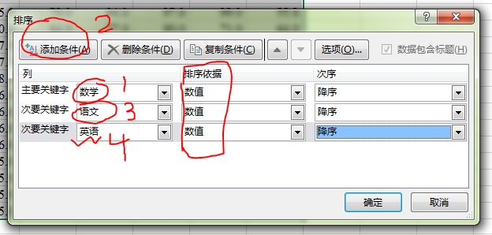

如果排序的因素有很多，按重要性分有主要，次要，更次要等之分，则先排更次要，再排次要，再排主要，倒着排**（排前面的时候，后面的会跟随前面的，顺序不再变了）**

### 按颜色进行排序

在日常的记录中会有标记，以确定这类消费者的类别，喜好等。

任意点选要排序的单元格 🡪 排序和筛选 🡪 自定义排序 🡪 主要关键字 🡪 排序依据 🡪 单元格颜色

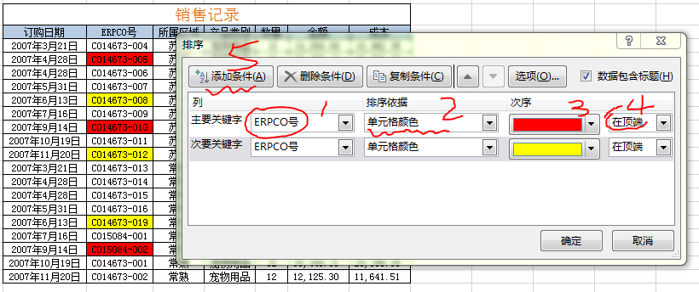

### 按中文一二三排序

一（yi），二（er）,三（san）。。结果 二会排在三的前面。。

开始 🡪 点选要排序的那一列的某个单元格 🡪 排序和筛选 🡪 自定义排序 🡪 主要关键字 🡪 排序依据 🡪 次序

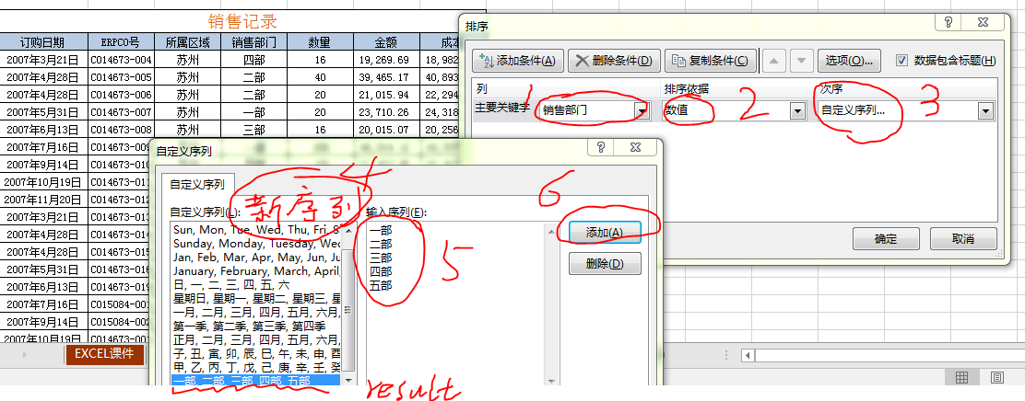

### 利用排序插入行（花式用法）

工资条制作：

复制表头（根据人数多少）🡪 原表进行编号（例：0~11）🡪 对表头进行编号（1.5~11.5）🡪 按照编号列数值进行降序排序 🡪 删除编号

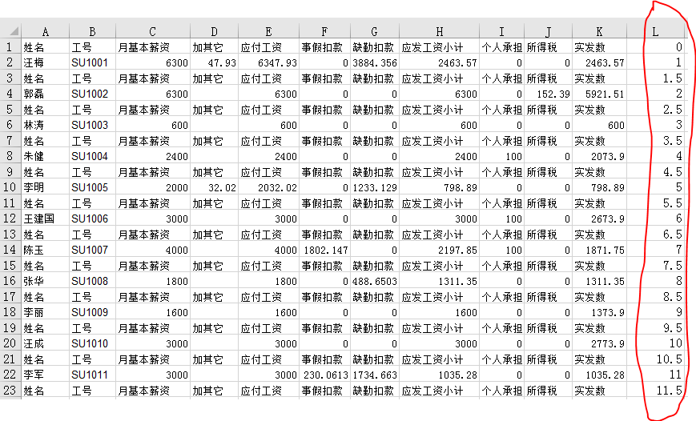

左右两列均有数据，但两列数据需要交叉排列，此时也可以用以上方法

编号 🡪 按照编号值进行排序

打印时要求每一页都有表头：

打印 🡪 页面设置 🡪 工作表 🡪 顶端标题行 🡪 选择第一行

或：

页面布局 🡪 页面设置 🡪 工作表 🡪 顶端标题行 🡪 选择第一行

### 自动筛选

只要一部分数据

**使表头出现下拉框的方法：**

开始 🡪 排序和筛选 🡪 筛选 🡪 选择要筛选的列 🡪 选择筛选条件

**将筛选出来的结果复制粘贴到一个新表中时可能会出现全部数据均被复制到新表格中（并不只是筛选出的结果）**

**解决方法：**

开始 🡪 排序和筛选 🡪 筛选 🡪 选中筛选后的结果 🡪 查找和选择 🡪 定位条件 🡪 可见单元格 🡪 复制 🡪 粘贴

**恢复表格原始状态：**

表头选择三角下拉框 🡪 全选打钩 🡪 确定 🡪 恢复表格原始状态

**筛选数值大于某一值的数**（结果中只显示大于该数值的数）

要选择列的下拉框 🡪 数字筛选 🡪 大于 🡪 输入500

**筛选两个条件：**

先选择一个 🡪 再筛选另一列（再上次筛选的结果当中再筛选）【先选择哪一个都可以】

**筛选含有某个关键字的单元格：**

下拉框 🡪 文本筛选 🡪 结尾是 🡪 关键字（车间）

支持通配符 * ？

### 高级筛选

**筛选不重复数据：**

数据选项卡 🡪 排序和筛选 🡪 高级 🡪

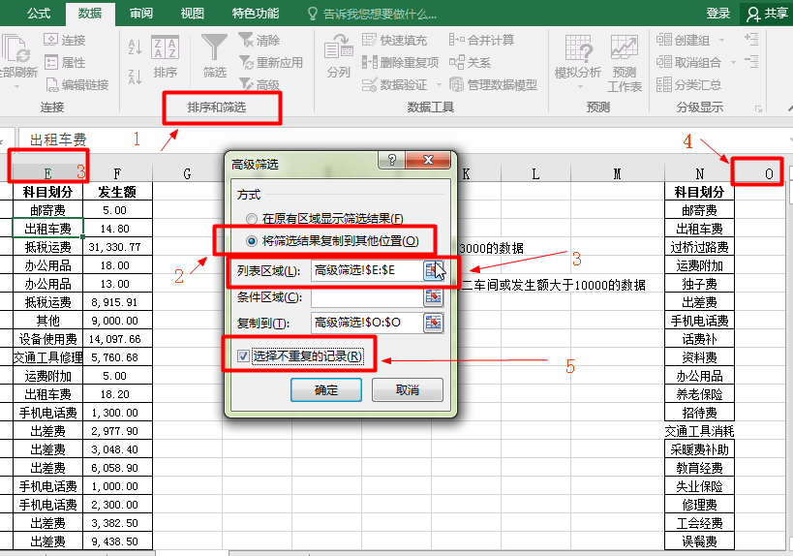

**两个条件是且的关系：**

单元格选择快捷键：点选A1单元格，Ctrl + Shift + 键盘右 + 键盘下

在新的单元格填写两个条件：

数据 🡪 高级 🡪

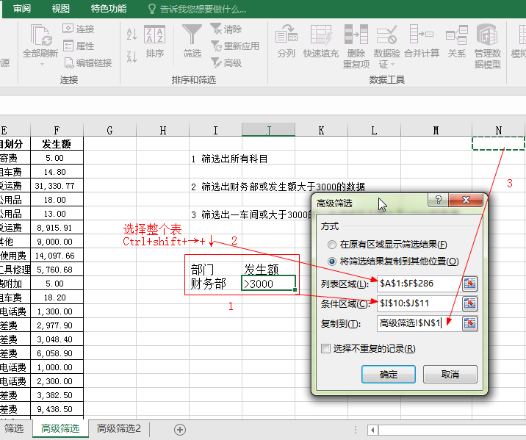

**两个条件是或的关系：**

鼠标在单元格边线上（上下左右四个箭头）🡪 向下拉 🡪 该单元格数字被移到下一个单元格

操作步骤与以上相似，不同之处为条件区域更改为：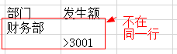

条件区域有几行决定了要几种值（两行，要两种值，财务部的，发生额大于3001的）

**条件：筛选出一车间或大于3000的二车间或发生额大于10000的数据**

更改条件区域为：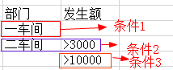

选中第一列 🡪 crtl + shift + →，选中表格内的所有内容

### Excel分类汇总

#### 分类汇总总括

**相同的归类，并进行统计**

注意：使用分类汇总之前必须要**先排序**【为了将同样的都放在一起，便于下一步的分类】

任选要排序区域的某一个值 🡪 排序（升序降序都可以） 🡪 选中任意一个单元格 🡪 数据选项卡 🡪 分类汇总 🡪

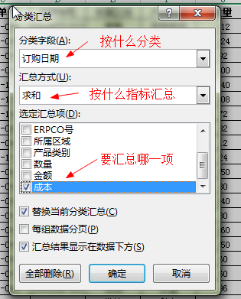 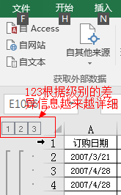

**要将分类汇总好的数据还原成未分类汇总之前的，采用步骤如下：**

数据 🡪 分类汇总 🡪 （左下角）全部删除

**分类汇总有*两个*类别：（分地区与产品分类）**

必须要先排序，排序有两个关键字

选中任意一个单元格 🡪数据选项卡 🡪 排序 🡪 主要关键字（地区） 🡪 次要关键字（产品类别）🡪 任选一个单元格 🡪 分类汇总 🡪 先按照所属区域分类 🡪 继续点击分类汇总

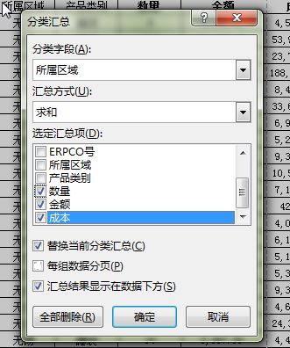 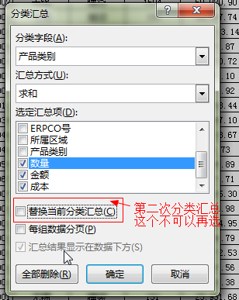

**将汇总结果作为报表进行展示，需要复制**

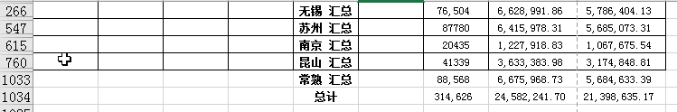

|  |  |  |  |  |
| --- | --- | --- | --- | --- |
| 所属区域 | 产品类别 | **数量** | **金额** | **成本** |
| **无锡 汇总** |  | 76,504 | 6,628,991.86 | 5,786,404.13 |
| **苏州 汇总** |  | 87780 | 6,415,978.31 | 5,685,073.31 |
| **南京 汇总** |  | 20435 | 1,227,918.83 | 1,067,675.54 |
| **昆山 汇总** |  | 41339 | 3,633,383.98 | 3,174,848.81 |
| **常熟 汇总** |  | 88,568 | 6,675,968.73 | 5,684,633.39 |
| **总计** |  | 314,626 | 24,582,241.70 | 21,398,635.17 |

选中要复制的数据 🡪 开始 🡪 查找和选择 🡪 定位条件 🡪 可见单元格 🡪 复制

#### 使用分类汇总批量合并内容相同的单元格

【排序】选中内容相同列的任意单元格 🡪 数据 🡪 排序 🡪 选中任意单元格 🡪 分类汇总 🡪 选择也合并的一列（Ctrl+shift+↓） 🡪 开始 🡪 查找和选择 🡪 定位条件 🡪 空值 🡪 合并单元格 🡪 取消分类汇总 🡪 格式刷将合并好的单元格 格式刷 刷一下需要合并的单元格

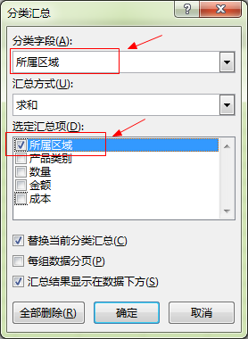

#### 数据有效性

给Excel单元格的输入数据做规定：用于规范用户的录入长度，便于后续对数据进行统计分析

选择需要操作的列 🡪 数据 🡪 数据验证 🡪 数据验证

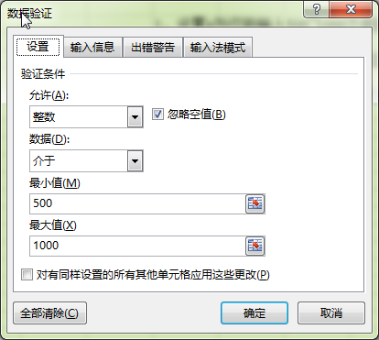 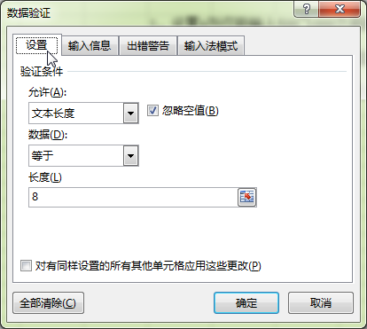

上图：左图为限制输入数据的大小，右图为限制输入数据的长度

#### 限制输入方式

极其严格的数据有效性，只能*输入固定的字符*

选择需要操作的列 🡪 数据 🡪 数据验证 🡪 数据验证

【选择固定输入的字时必须使用***序列***选项，有顺序的列表，只有列表文件中的值才是可以被选择的】

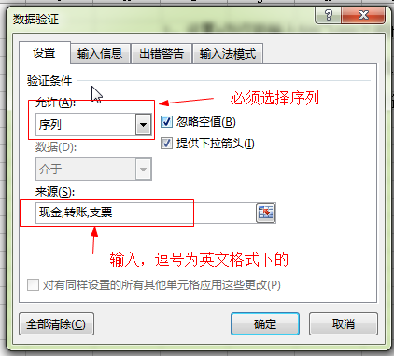

**利用数据有效性进行单元格信息保护**

该方法非主流

选中要保护的数据单元格 🡪 数据 🡪 数据验证 🡪 设置 🡪 自定义 🡪 公式栏输入 0

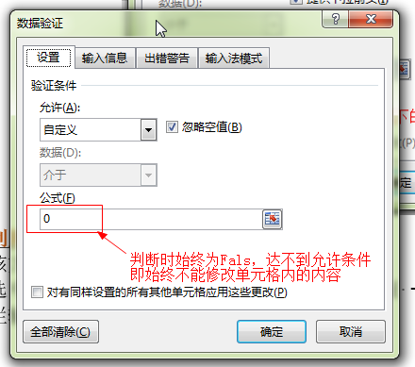

#### 更改单元格输入自动切换中英文

设置输入法使其含有CH和EN 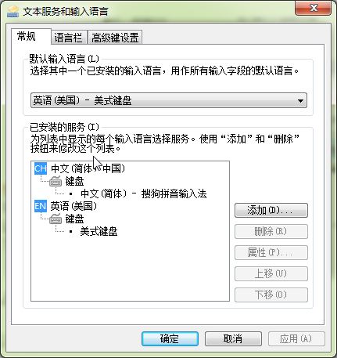

选中一列 🡪 数据 🡪 数据验证 🡪 输入法模式 🡪 